IZVJEŠĆE DJEČJEG VRTIĆA „ ŠKRINJICA“ O PROVEDBENIM AKTIVNOSTIMA
U SKLOPU PROJEKTA „OPĆINA VIDOVEC – PRIJATELJ DJECE“

SURADNJA SA ŠIROM DRUŠTVENOM ZAJEDNICOM

Udruga žena Vidovec u sklopu Dana kruha organizirala je radionicu vidovečkog gibaneka u dječjem vrtiću. Djeca su imala priliku sudjelovati u izradi gibaneka te na taj način upoznati tradicionalna jela svojega kraja. Zbog ovakvih druženja sigurno će se nastaviti tradicija izrade vidovečkog gibaneka koji je ujedno zaštićen žigom izvrsnosti od strane državnog zavoda za intelektualno vlasništvo. Djeca su osvijestila važnost upoznavanja s kulturnom baštinom svoga kraja te njezina očuvanja i valorizacije od najranije dobi, kako bi se jednog dana formirala u pojedince kojima je kultura dio svakodnevice.
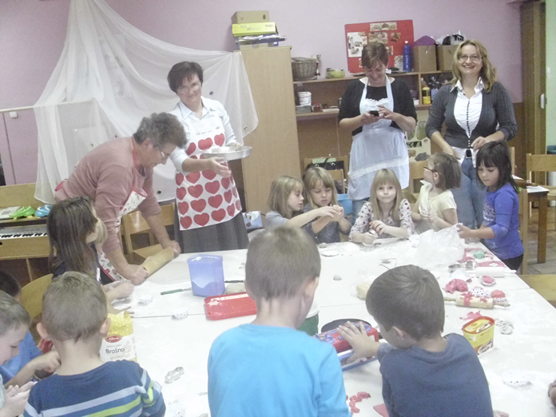
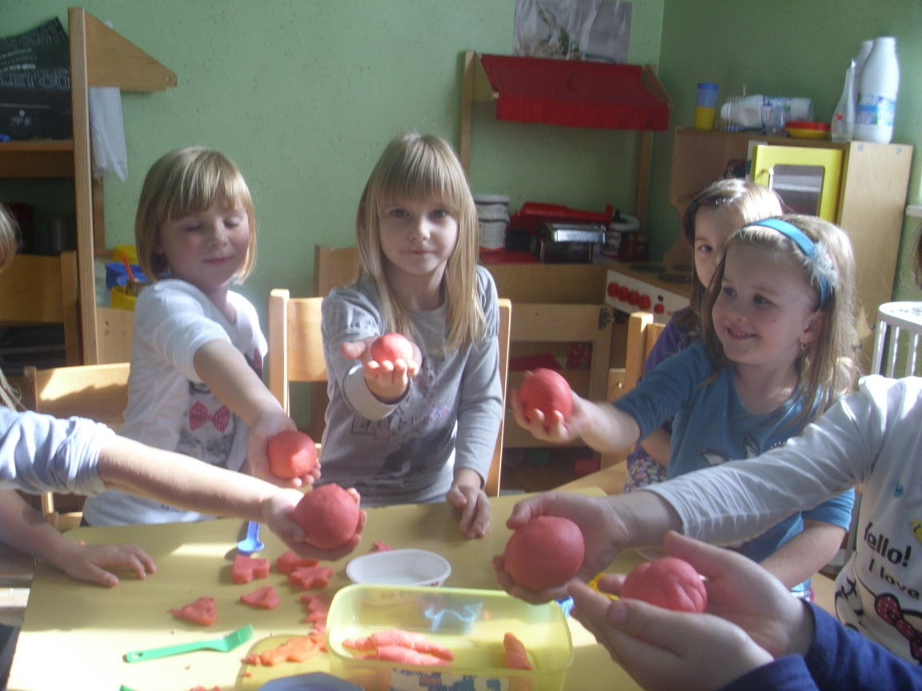
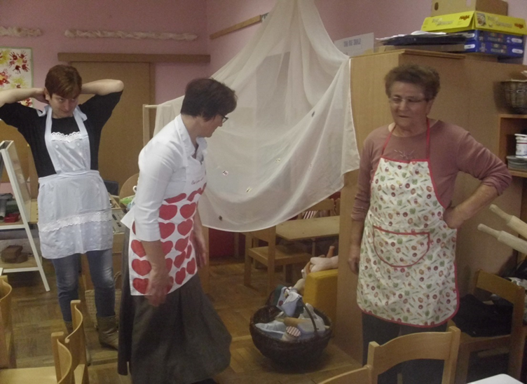

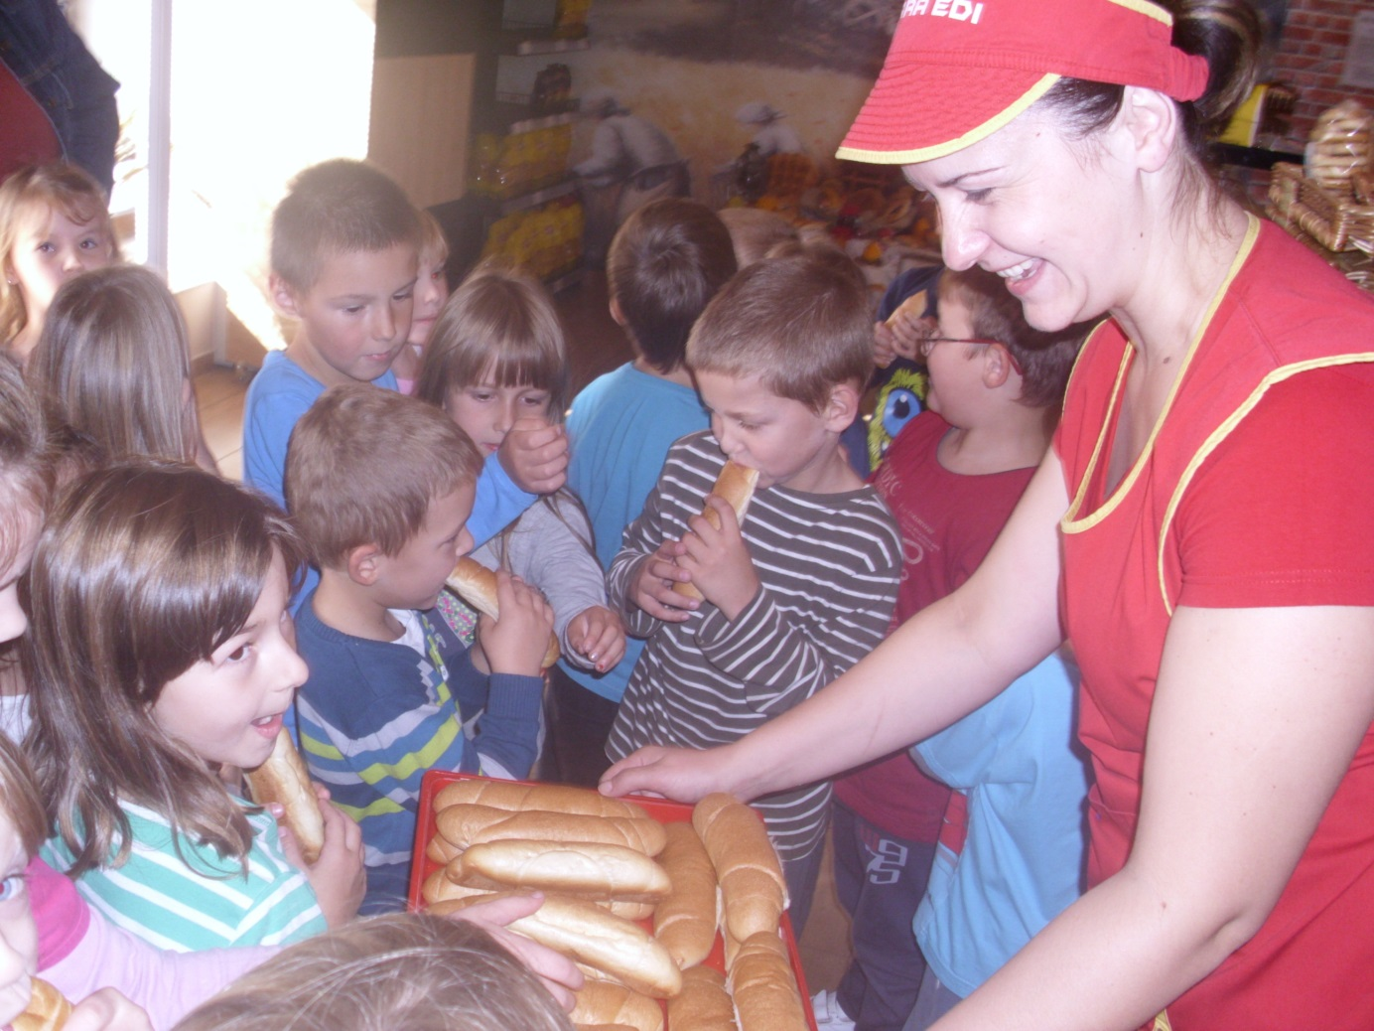

Sudjelovali smo na tradicionalnoj božićnoj priredbi u organizaciji KUD-a Vidovec, s recitacijom „Božićno drvce“ i pjesmicom „Čestit Božić“. Organizirali smo prvu božićnu radionicu u kojoj su sudjelovali roditelji, bake, djedovi, rođaci, djeca i odgojitelji. Izrađivali smo božićne ukrase, ukrašavali božićnu jelku i uživali u kolačima koje su ispekle mame i bake.
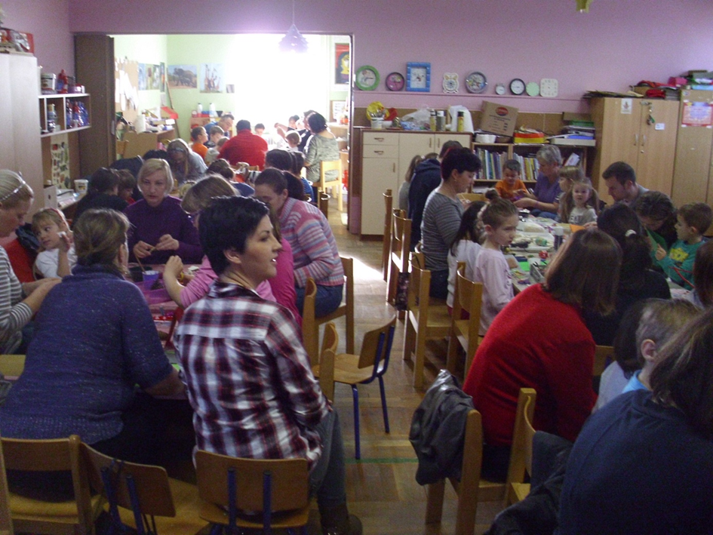

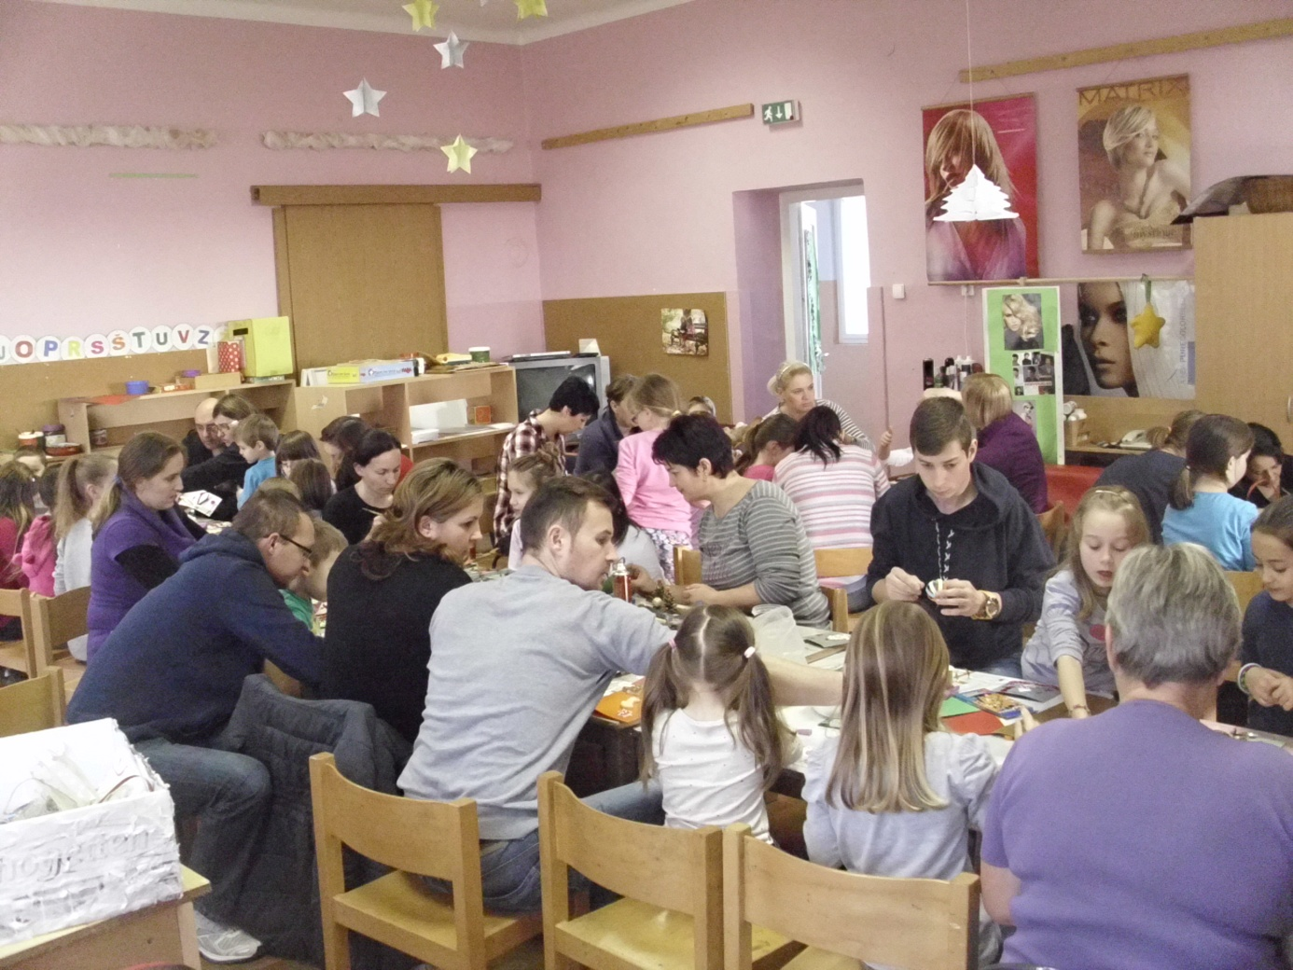
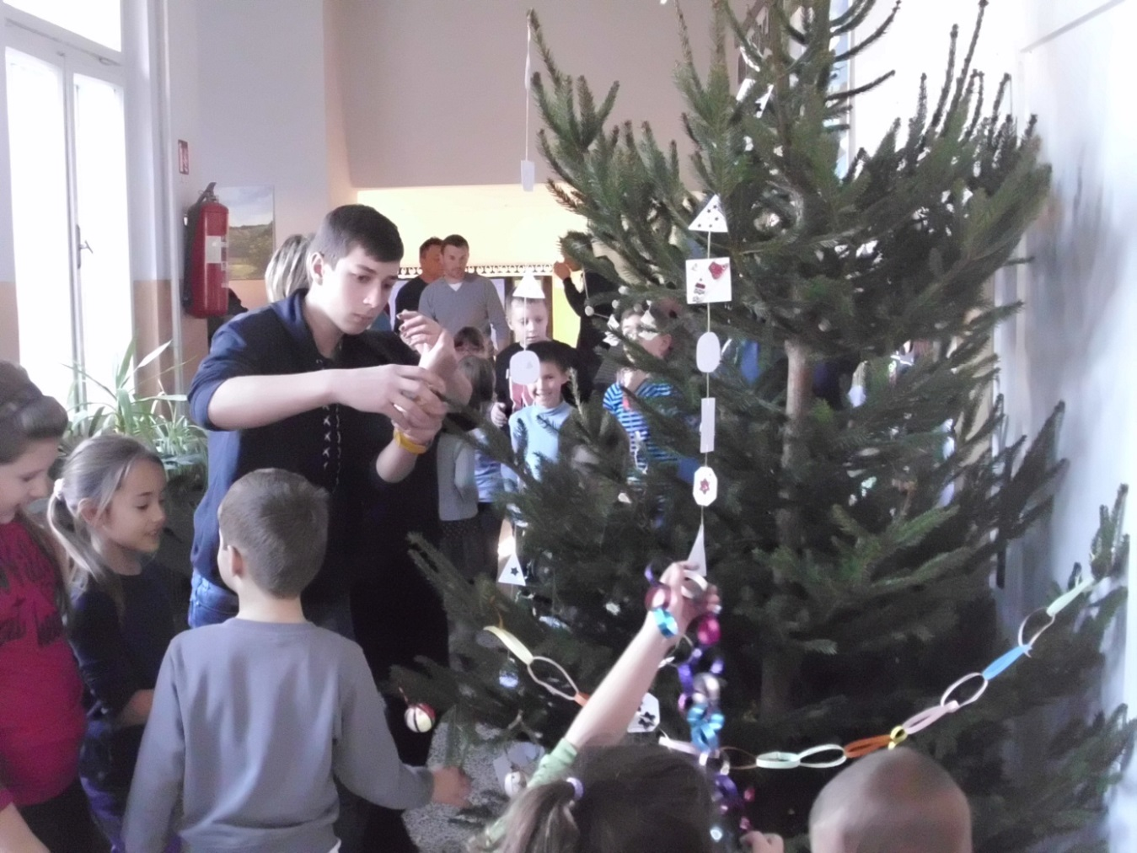
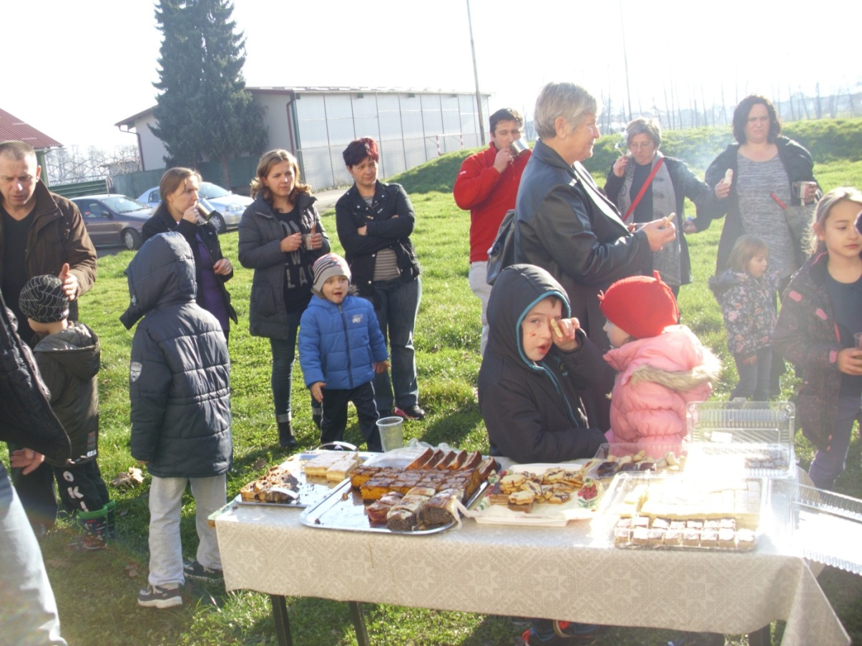

Dječji vrtić „Škrinjica“ sudjelovao je na promociji knjige autorice Ivanke Kunić pod nazivom „Imali smo dvorac“. Program se odvijao u HNK Varaždin, a djeca su sudjelovala nastupajući s točkom „Cinci-linci“.
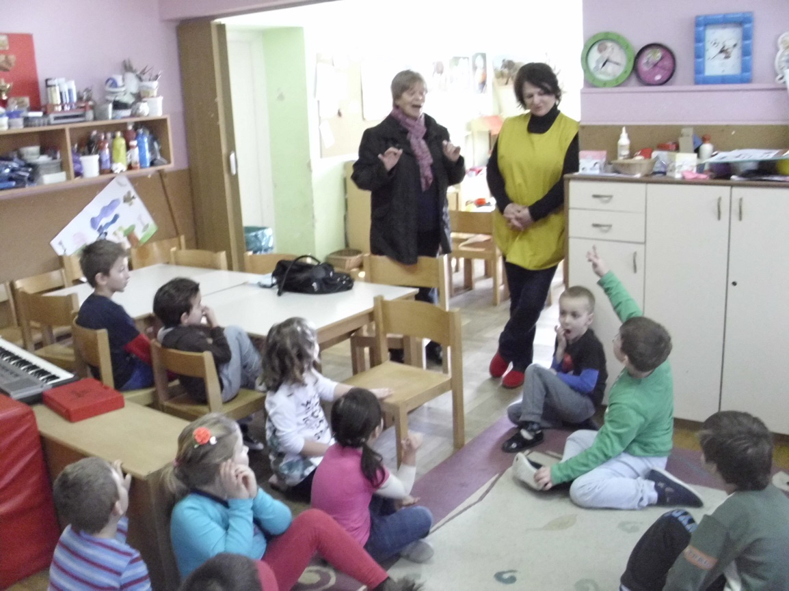
Ravnateljica DV Škrinjica, Slavica Koščak

